TP – Piloter une LED à distance avec Arduino Cloud

1. Objectifs
- Réaliser le câblage d'une LED et de sa résistance sur une plaque d'essai, et le relier à la carte ESP32.
- Créer un objet connecté simple : une carte ESP32 qui commande une LED.
- Relier cet objet à une plateforme IoT dans le cloud (Arduino Cloud).
- Piloter la LED à distance depuis un tableau de bord (ordinateur) et depuis un smartphone.
- Afficher sur le tableau de bord l'état réel de la LED, renvoyé par la carte (retour d'information).
- Identifier les éléments d'une chaîne IoT vus en cours : objet, actionneur, communication, plateforme, application.
- Comprendre le trajet des informations grâce à l'animation fournie.
Lien avec le cours
Dans ce TP, vous allez construire une chaîne IoT complète :
Commande : Utilisateur (tableau de bord / appli) → Internet → Arduino Cloud → Wi-Fi → ESP32 → LED (actionneur)
Retour d'état : ESP32 → Wi-Fi → Arduino Cloud → Internet → voyant sur le tableau de bord
La LED joue le rôle d'actionneur : elle modifie l'état de l'environnement (elle produit de la lumière).

2. Matériel
Matériel | Remarque
1 carte DOIT ESP32 DEVKIT V1 + câble micro-USB | Le câble doit permettre le transfert de données (pas seulement la charge)
1 LED (rouge, par exemple) | Patte longue = anode (+), patte courte = cathode (–)
1 résistance de 220 Ω | Anneaux de couleur : rouge – rouge – marron (puis or)
1 plaque d'essai (breadboard)
2 fils mâle-femelle (1 jaune, 1 noir) + 1 fil mâle-mâle noir | Côté femelle : sur les broches de la carte ; côté mâle : dans la plaque d'essai
1 ordinateur avec navigateur web (Chrome, Edge ou Firefox) | Droits suffisants pour installer l'Arduino Cloud Agent
1 smartphone (facultatif) | Appli « Arduino IoT Remote » (Android / iOS)
Un réseau Wi-Fi 2,4 GHz avec mot de passe simple (WPA2) | Les réseaux de type eduroam ne fonctionnent pas : utiliser un partage de connexion

3. Avant de commencer : l'animation
Ouvrez le fichier Animation_LED_Arduino_Cloud.html dans un navigateur (double-clic) et jouez les scénarios dans l'ordre. Cochez « Pas à pas » pour avancer à votre rythme.
- « 1. Démarrer la carte » : la carte se connecte au Wi-Fi, puis s'authentifie auprès d'Arduino Cloud.
- « 2. Allumer la LED » : suivez la commande (en bleu), le code exécuté, le courant dans le fil, puis le retour d'état (en vert).
- « 3. Couper le Wi-Fi » : actionnez ensuite l'interrupteur et observez la LED et le voyant.

4. Le câblage
Rappels
• La LED a un sens : la patte longue (+, anode) va du côté de la résistance et de la broche D26 ; la patte courte (–, cathode) va vers la masse (GND).
• Sur la plaque d'essai, les 5 trous d'une même colonne (a à e, ou f à j) sont reliés entre eux.
• Les lignes bleues (–) et rouges (+) des bords sont reliées sur toute leur longueur.
• Réalisez tout le câblage carte débranchée.

Schéma de câblage
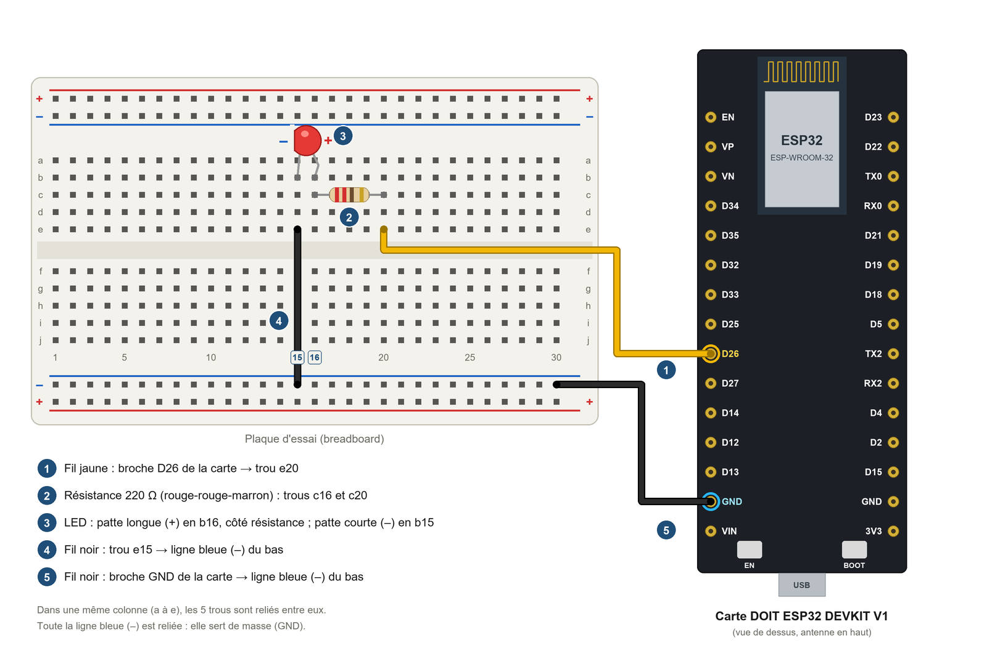
Figure 1 – Câblage de la LED et de la résistance (les numéros correspondent aux étapes ci-dessous)

Schéma électrique
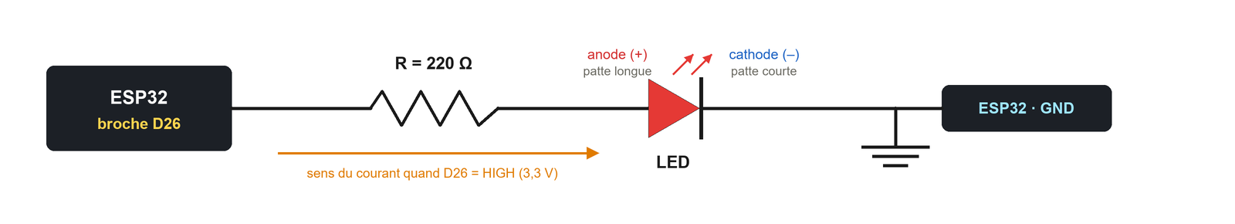
Figure 2 – Schéma électrique : D26 → résistance 220 Ω → LED → GND

Étapes
- Fil jaune : du côté femelle sur la broche D26 de la carte, du côté mâle dans le trou e20 de la plaque d'essai.
- Résistance 220 Ω : dans les trous c16 et c20 (elle n'a pas de sens).
- LED : patte longue (+) dans le trou b16, patte courte (–) dans le trou b15.
- Fil noir mâle-mâle : du trou e15 à la ligne bleue (–) du bas.
- Fil noir mâle-femelle : de la broche GND de la carte (côté gauche, sous D13) à la ligne bleue (–) du bas.
Élément | De | Vers
Fil jaune | Broche D26 de la carte | Trou e20
Résistance 220 Ω | Trou c16 | Trou c20
LED | Patte longue (+) : trou b16 | Patte courte (–) : trou b15
Fil noir | Trou e15 | Ligne bleue (–) du bas
Fil noir | Broche GND de la carte | Ligne bleue (–) du bas

Dans le programme, la broche D26 correspond au numéro 26 (const int LED_PIN = 26;).
Faites vérifier votre câblage par l'enseignant avant de brancher la carte.
☐ Câblage vérifié

5. Créer un compte et connecter la carte

Étape 1 – Compte Arduino
- Rendez-vous sur https://cloud.arduino.cc et connectez-vous (ou créez un compte gratuit).
- L'offre gratuite suffit pour ce TP (elle permet de créer 2 « Things »).

Étape 2 – Ajouter la carte (Device)
- Branchez la carte à l'ordinateur avec le câble micro-USB.
- Dans le menu de gauche, ouvrez Devices, puis cliquez sur + DEVICE et choisissez Third party device (appareil tiers).
- Sélectionnez ESP32, puis le modèle DOIT ESP32 DEVKIT V1. Donnez un nom à la carte (par exemple ESP32_Groupe1).
- Arduino Cloud affiche un Device ID et une Secret Key (clé secrète). Téléchargez le PDF ou recopiez la clé : elle ne sera plus affichée et vous en aurez besoin à l'étape 5. Cochez la case de confirmation et terminez.
Notez la clé secrète sur votre feuille, ou gardez le PDF téléchargé : elle ne sera plus affichée.
Pourquoi une clé secrète ?
La Secret Key permet à Arduino Cloud de vérifier que c'est bien votre carte qui se connecte : c'est une mesure de cybersécurité (authentification). Ne la partagez pas.

☐ La carte apparaît dans la liste « Devices »

6. Créer l'objet connecté (Thing)
Une « Thing » représente votre objet connecté dans le cloud : elle regroupe la carte, ses variables et les paramètres réseau.

Étape 3 – Créer la Thing
- Ouvrez Things puis cliquez sur + THING. Renommez-la LED_connectee.

Étape 4 – Créer les deux variables
Variable 1 : la commande de la LED (envoyée par le tableau de bord vers la carte).
- Dans la partie Cloud Variables, cliquez sur ADD.
- Renseignez les paramètres suivants :
Paramètre | Valeur
Name | led
Type | Boolean (vrai / faux)
Variable Permission | Read & Write (lecture et écriture)
Variable Update Policy | On change (à chaque changement)

- Cliquez sur « Add variable ».
Variable 2 : l'état de la LED (envoyé par la carte vers le tableau de bord).
- Cliquez à nouveau sur ADD et renseignez :
Paramètre | Valeur
Name | etat_led
Type | Boolean (vrai / faux)
Variable Permission | Read Only (lecture seule)
Variable Update Policy | On change (à chaque changement)

Étape 5 – Associer la carte et le réseau Wi-Fi
- Dans Associated Device, sélectionnez la carte créée à l'étape 2.
- Dans Network, cliquez sur Configure et saisissez le nom du réseau Wi-Fi (SSID), son mot de passe et la Secret Key notée à l'étape 2.
Attention
• L'ESP32 ne se connecte qu'aux réseaux Wi-Fi 2,4 GHz.
• Les réseaux avec identifiant + mot de passe personnels (eduroam, portails captifs) ne sont pas compatibles.
• Solution simple : activer le partage de connexion d'un smartphone (en 2,4 GHz si l'option existe).

7. Programmer la carte

Étape 6 – Compléter le programme
- Ouvrez l'onglet Sketch. Arduino Cloud a généré automatiquement un programme. Repérez :
- la fonction setup() : exécutée une seule fois au démarrage ;
- la fonction loop() : exécutée en boucle, elle contient ArduinoCloud.update() qui synchronise la carte avec le cloud ;
- la fonction onLedChange() : appelée automatiquement à chaque fois que la variable led change dans le cloud. Il n'y a pas de fonction onEtatLedChange() car etat_led est en lecture seule.
- Complétez le programme en ajoutant les lignes signalées par « ← AJOUTER » :
#include "thingProperties.h"

const int LED_PIN = 26; // ← AJOUTER : broche GPIO de la LED

void setup() {
Serial.begin(115200);
delay(1500);
pinMode(LED_PIN, OUTPUT); // ← AJOUTER : la broche 26 est une sortie
digitalWrite(LED_PIN, LOW); // ← AJOUTER : LED éteinte au démarrage
initProperties();
etat_led = false; // ← AJOUTER : état initial (LED éteinte)
ArduinoCloud.begin(ArduinoIoTPreferredConnection);
setDebugMessageLevel(2);
ArduinoCloud.printDebugInfo();
}

void loop() {
ArduinoCloud.update();
}

void onLedChange() {
// ← AJOUTER : allumer ou éteindre la LED selon la valeur reçue
if (led) {
digitalWrite(LED_PIN, HIGH);
} else {
digitalWrite(LED_PIN, LOW);
}
// ← AJOUTER : lire l'état réel de la broche et le renvoyer au cloud
etat_led = digitalRead(LED_PIN);
}
Couleurs de l'Arduino IDE : orange = fonctions d'Arduino et des bibliothèques, bleu-vert = types et constantes, vert olive = structure du programme, gris = commentaires. Les noms en noir sont choisis par le programmeur.

Étape 7 – Téléverser
- Si c'est demandé, installez l'Arduino Cloud Agent : ce petit logiciel permet au navigateur de communiquer avec la carte par USB. Vérifiez que le port de l'ESP32 est bien sélectionné.
- Cliquez sur Upload (flèche →). Attendez le message de réussite.
- Si le téléversement bloque sur « Connecting… », maintenez le bouton BOOT de l'ESP32 enfoncé jusqu'à ce que le transfert commence.
- Ouvrez le Serial Monitor (vitesse 115200 bauds) : vous devez voir la carte se connecter au Wi-Fi puis à Arduino Cloud.
- Dans Devices, l'état de la carte doit passer à Online.
☐ La carte est « Online »

8. Créer le tableau de bord

Étape 8 – Dashboard
- Ouvrez Dashboards, cliquez sur + DASHBOARD et nommez-le Commande_LED.
- Cliquez sur ADD et choisissez le widget Switch (interrupteur).
- Dans Link Variable, sélectionnez la Thing LED_connectee puis la variable led. Validez.
- Ajoutez un deuxième widget LED (voyant) ou Status, et reliez-le à la variable etat_led.
- Actionnez l'interrupteur : la LED de la plaque d'essai doit s'allumer et s'éteindre, et le voyant du tableau de bord doit suivre son état.
☐ La LED répond au tableau de bord
☐ Le voyant du tableau de bord affiche l'état de la LED

Étape 9 – Commande depuis un smartphone
- Installez l'application « Arduino IoT Remote » et connectez-vous avec le même compte.
- Ouvrez le tableau de bord « Commande_LED » et actionnez l'interrupteur.
☐ La LED répond au smartphone

9. Questions de compréhension
- Dans ce montage, quel élément est l'actionneur ? À quoi sert la résistance de 220 Ω ?
- Quelle différence faites-vous entre la variable « led » et la variable « etat_led » ? Dans quel sens circule chacune d'elles ? Pourquoi « etat_led » est-elle en lecture seule (Read Only) ?
- Décrivez le trajet de l'information entre le moment où vous actionnez l'interrupteur et le moment où la LED s'allume, en citant les éléments traversés.
- Dans l'animation, coupez le Wi-Fi puis actionnez l'interrupteur. Que deviennent la LED et le voyant d'état ? Pourquoi le voyant est-il plus fiable que l'interrupteur pour connaître l'état réel de la LED ?
- Le voyant du tableau de bord s'allume, mais la LED de la plaque d'essai reste éteinte. Donnez deux erreurs de câblage qui peuvent expliquer ce résultat.

10. Pour aller plus loin

A. Régler la luminosité
- Ajoutez une variable luminosite de type Integer, en Read & Write.
- Ajoutez un widget Slider (curseur) de 0 à 255 relié à cette variable.
- Dans la fonction onLuminositeChange(), écrivez : analogWrite(LED_PIN, luminosite);
- Sur l'ESP32, toutes les broches de sortie acceptent la PWM (modulation de largeur d'impulsion), ce qui permet de faire varier l'intensité.

B. Programmer un horaire
- Ajoutez un widget Scheduler (planificateur) pour allumer la LED automatiquement à une heure donnée.

11. En cas de problème
Problème | Solution
La carte n'est pas détectée | Vérifier le câble USB (données), installer le pilote USB de la carte (CP210x), relancer l'Arduino Cloud Agent, changer de port USB.
Le téléversement bloque sur « Connecting… » | Maintenir le bouton BOOT enfoncé au début du téléversement.
La carte reste « Offline » | Vérifier le nom et le mot de passe Wi-Fi (majuscules !), la Secret Key, utiliser un réseau 2,4 GHz, lire le Serial Monitor (115200 bauds).
Le voyant d'état ne change pas | Vérifier que le widget est relié à etat_led (et non à led) et que la ligne etat_led = digitalRead(LED_PIN); est bien dans onLedChange().
La LED ne s'allume jamais | Vérifier le sens de la LED (patte longue côté résistance), la broche D26, les colonnes de la plaque d'essai, le fil GND et la ligne pinMode().
Erreur de compilation | Vérifier les points-virgules, les accolades et le nom de la variable (led en minuscules).

